Tillæg 12 til Spildevandsplan 2016-2020
Herskind
- Nedlæggelse af overløbsbygværker
- Separatkloakering af de fælleskloakerede oplande
- Etablering af regnvandsbassin med tilhørende udløb
- Kloakfornyelse af ledningsanlæg om nødvendigt
- Tilretning af kloakoplande, herunder optagelse af vejareal
- Ledninger

Indholdsfortegnelse

Indledning 3
Behandling og vedtagelse af tillægget 3
Lovgrundlag 4
Plangrundlag 5
Kommuneplan 5
Lokalplan 5
Spildevandsplan 2016-2020 6
Vandforsyningsplaner og indsatsplaner 6
Håndtering af spildevand og regnvand 7
Projektbeskrivelse 7
Status 8
Plan 9
Udledning af stoffer fra Herskind 14
Tidsplan 15
Grundejere der berøres af tillægget 16
Miljøvurdering 19
Screening for Miljøvurdering 19
Afgørelse 19
Supplerende afgørelse 19
Økonomi 21
Interne spildevandsanlæg 21
Eksterne spildevandsanlæg 21
Ekspropriering 21
Arealbehov og rådighedsindskrænkninger 21
Høring og annoncering 23
Klagemuligheder 23
Klagevejledning for spildevandplanstillægget 23
Klagevejledning for afgørelse om miljøvurdering 23
Bilag 25
Bilag 1, Screeningsskema 25
Bilag 2, Udløbs- og oplandsskemaer – dataudtræk fra GIDAS 38
Bilag 3, Beregningsforudsætninger 39
Regnvandsmængde 39
Overløb- og regnvandsmængder til recipient 40
Bilag 4, Uddybning af Lov om miljøvurdering af plan og programmer 41
Bilag 5, Ordforklaring 42

Indledning
Dette tillæg til Skanderborg Kommunes Spildevandsplan 2016-2020, er udarbejdet for at sikre plangrundlaget for kommende projekter i Herskind. Forslag til tillæg 12 er blevet til på foranledning af Skanderborg Spildevand A/S. Projektet omhandler:
- Nedlæggelse af overløbsbygværker
- Separatkloakering af de fælleskloakerede oplande
- Etablering af regnvandsbassin med tilhørende udløb
- Kloakfornyelse af ledningsanlæg om nødvendigt
- Tilretning af kloakoplande, herunder optagelse af vejareal
- Ledninger

Behandling og vedtagelse af tillægget
Forslag til tillæg nr. 12 til Skanderborg Kommunes Spildevandsplan 2016-2020 skal, efter Byrådets godkendelse, offentliggøres med efterfølgende offentlig høring i 8 uger. Der er i offentlighedsfasen mulighed for at kommentere det fremlagte forslag. Efter behandling af indkomne kommentarer til tillægget forelægges høringskommentarerne for Byrådet.

Byrådet i Skanderborg Kommune vedtager herefter tillægget, med eventuelle ændringer som følge af offentlighedsfasen, til den gældende spildevandsplan for Skanderborg Kommune. Byrådet i Skanderborg Kommune bemyndigede den 27. maj 2020 administrationen til at godkende tillæg til spildevandsplanen, såfremt der ikke er indkommet høringssvar, eller hvis disse er af mindre betydning.

Byrådet har godkendt forslaget om tillæg 12 til spildevandsplanen d. 21.december 2022. Offentliggørelse af forslag til tillæg har fundet sted i perioden d. 31. marts – 26. maj 2022. Der indkom 4 høringssvar, der ikke gav anledning til ændringer.

Planen kan indbringes for domstolen efter de generelle regler om domsprøvelse jf. miljøbeskyttelsesloven
§ 101.

Lovgrundlag
Det lovmæssige grundlag for udarbejdelse af tillæg til spildevandsplan fremgår af "Bekendtgørelse af lov om miljøbeskyttelse", LBK nr 100 af 19/01/2022, og spildevandsbekendtgørelsen "Bekendtgørelse om spildevandstilladelser mv. efter miljøbeskyttelseslovens kapitel 3 og 4", BEK nr. 1393 af 21/06/2021.

Spildevandsplanen er udarbejdet i henhold til Miljøbeskyttelseslovens § 32, hvor det står anført at
”Kommunalbestyrelsen udarbejder en plan for bortskaffelse af spildevand i Kommunen”.

Spildevandsbekendtgørelsens § 5, stk. 4 anfører, at ” Kommunalbestyrelsen skal ajourføre planen for bortskaffelse af spildevand i kommunen, herunder ajourføre oplandsgrænser og oplysninger om forventet gennemførelse i de enkelte kloakeringsområder mv., når der sker ændringer i forudsætningerne herfor”.

Spildevandsplanen samt tillæg må ikke stride mod regler om indsatsprogram udstedt med hjemmel i lov
om vandplanlægning, kommuneplanen og forudsætninger efter stk. 4, jf. § 32, stk. 2 i Miljøbeskyttelsesloven.

Miljøbeskyttelseslovens § 32 b, stk. 1. anfører at ”Spildevandsforsyningsselskaber er forpligtiget til at forsyne ejendomme, som fastlagt af kommunalbestyrelsen”.

Spildevandsplanen forpligter ikke kommunens borgere til, alene på baggrund af planen, at gennemføre konkrete tiltag, men planen udgør grundlaget for at kunne meddele påbud om ændring af spildevandsforholdene.

I forhold til vandløbsloven skal man være opmærksom på, om der er hoveddræn der krydser arealet. Sådanne dræn administreres efter vandløbsloven. Det kræver tilladelse efter vandløbsloven at omlægge et dræn, der modtager vand fra højere beliggende arealer. Hoveddræn og private fællesledninger kan være registreret hos Skanderborg Kommune, og i så fald er de at finde på kommunens hjemmeside.

Endvidere reguleres spildevandsområdet via følgende love, bekendtgørelser og vejledninger, der alle kan findes på www.retsinformation.dk:
Love:
- Lov om miljøvurdering af planer og programmer og konkrete projekter (VVM)
- Lov om betalingsregler for spildevandsselskaber m.v.
- Lov om afgift af spildevand (Spildevandsafgiftsloven)
- Lov om vandsektorlovens organisering og økonomiske forhold, (Vandsektorloven)

Bekendtgørelser:
- Bekendtgørelse om fastsættelse af den variable del af vandafledningsbidraget m.v.
- Bekendtgørelse om fastsættelse af serviceniveau m.v. for håndtering af tag- og overfladevand

Vejledninger:
- Spildevandsvejledningen til bekendtgørelse om spildevandstilladelser m.v. efter miljøbeskyttelseslovens kapitel 3 og 4, Vejledning nr. 28, juni 2018, Miljøstyrelsen
- Vejledning om betalingsregler for spildevandsanlæg, Vejledning nr. 3, 2001, Miljøstyrelsen

Plangrundlag

Kommuneplan
Projekterne er hovedsageligt beliggende i rammeområder som angivet nedenfor. Dog undtaget enkelte ejendomme, der ligger nord for Herskind, disse er ikke indenfor kommuneplanens rammeområder.
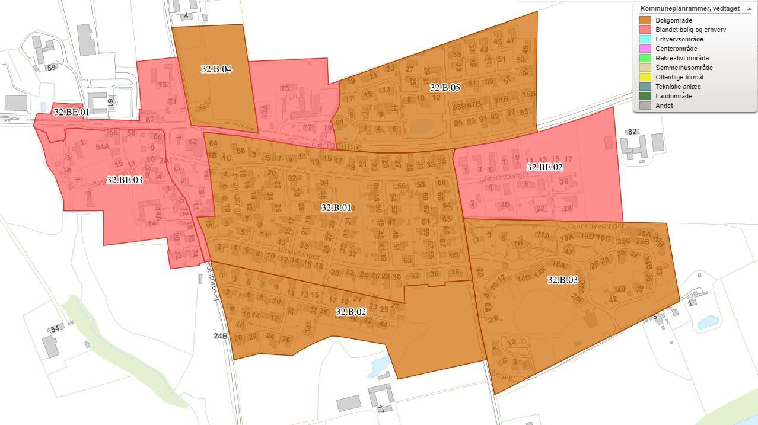

Figur 1 Tryk her for link til kort der viser rammeområder i Herskind

Spildevandsplanen skal være i overensstemmelse med kommuneplanen, og eventuelle tillæg hertil.

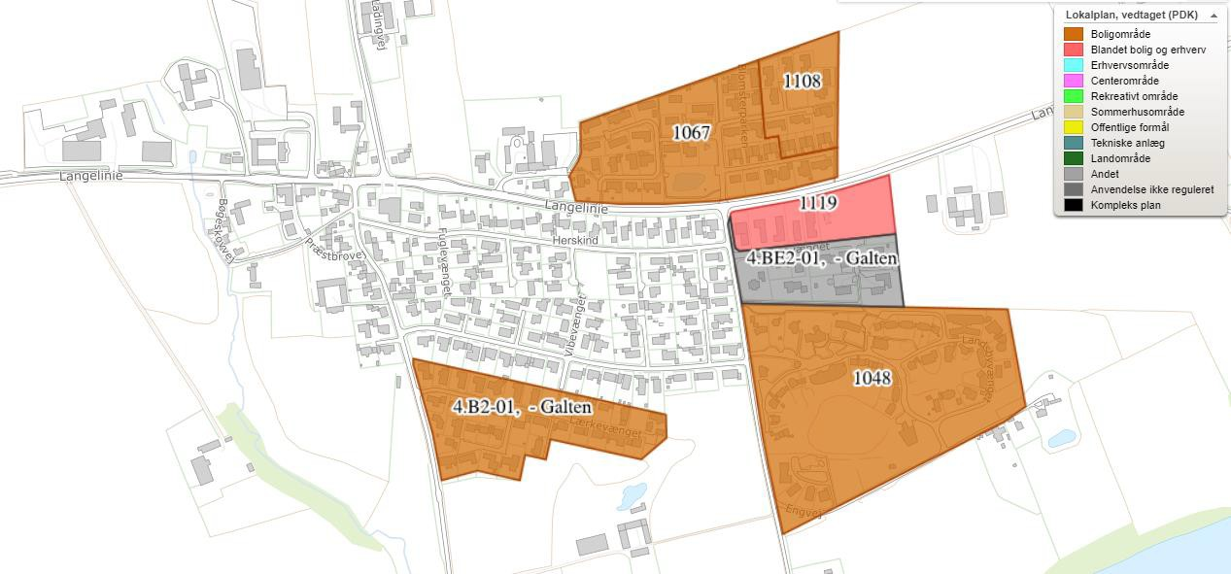
Lokalplan
Figur 2 oversigt over vedtagne lokalplaner for Herskind - link til kort

Spildevandsplanen skal være i overensstemmelse med lokalplanen, og eventuelle tillæg hertil. De beskrevne projekter er ikke i strid med de vedtagne lokalplaner for området.

Spildevandsplan 2016-2020
Spildevandsplanens formål er at beskrive, hvordan miljøbeskyttelseslovens rammer og intentioner konkret sikres gennemført på spildevandsområde. Planen angiver også, hvilke rammer Skanderborg Spildevand A/S skal arbejde indenfor.
Målene for den enkelte kommune beskrives og udmøntes hovedsageligt via miljømålsloven og de tilhørende vandplaner. Herudover kan der være andre mål fra den kommunale planlægning, der indarbejdes i spildevandsplanen.

Vandforsyningsplaner og indsatsplaner
Vandforsyningsplanen beskriver den nuværende og planlagte forsyningsstruktur for drikkevand. Bortskaffelsen af spildevand i kommunen skal fastlægges under hensyntagen til relevante beskyttelseszoner omkring vandforsyningsanlæggene og grundvandsinteresser.

Håndtering af spildevand og regnvand

Projektbeskrivelse
Herskind er delvis fælleskloakeret og delvis separatkloakeret. Det betyder, at både spildevand og en stor mængde fællesvand, der hovedsageligt består af regnvand, pumpes til Skovby Renseanlæg.
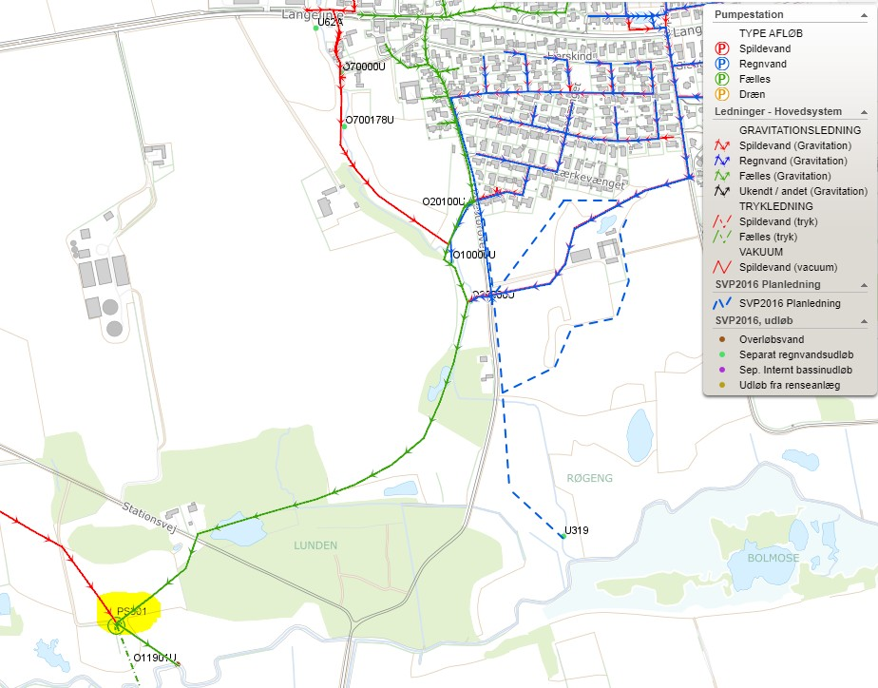
Figur 3 - Pumpestation PS301-markeret med gul- pumper spildevand og fællesvand fra Herskind til Skovby Renseanlæg.

Kloaksystemet fra Herskind by til renseanlægget er meget overbelastet, hvilket betyder at der sker en aflastning af fællessystemet, således der løber opspædet spildevand ud ved overløbsbygværker O20100U og O11901U.
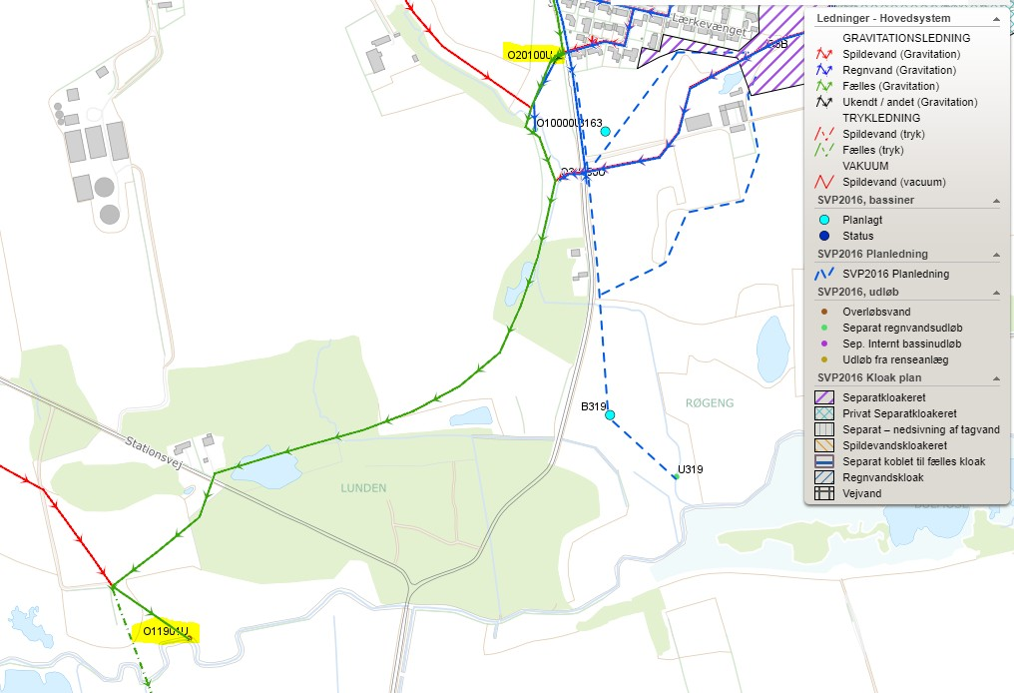
Figur 4 - Overløbsbygværker er markeret med gul

Skanderborg Spildevand har i efteråret 2021 foretaget en kloakinspektion af ledningsnettet i Herskind. Denne viste, at store dele af kloaksystemet er i meget dårlig stand, og at der flere steder er risiko for at kloakken falder sammen. I forbindelse med kloaksanering ønsker Skanderborg Spildevand at separatkloakere de fælleskloakerede oplande. Det betyder, at overløbsbygværkerne kan nedlægges, samt at der ikke længere sendes regnvand til rensning på Skovby Renseanlæg fra Herskind. Det fastsættes i projekteringsfasen, om overløbsbygværk O11901U bevares som nødoverløb fra pumpestation PS301 til brug ved eks. pumpestop. Endvidere er fællesledningen fra Herskind til PS301 i dårlig stand, denne skal renoveres/fornyes og vil fremover fungere udelukkende som spildevandsledning.

Status
Den nuværende oplandsstatus i Herskind er fælles-, separat- og spildevandskloakerede oplande samt et enkelt privat separatkloakeret opland.

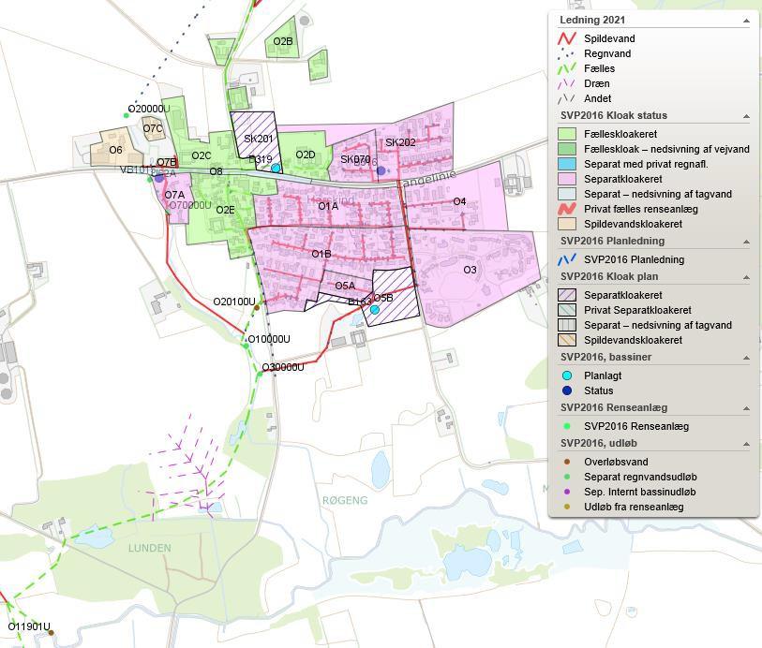
Figur 5, link til viste kortudsnit

Plan
Oplandene O1A, O1B, O2A, O3 (privat), O4 og O5A er separatkloakerede. Oplandene leder i dag regnvand urenset og uforsinket til Herskind Grøften, og skal alle fremover lede til det kommende regnvandsbassin B319. Oplandene SK070 og SK202 er separatkloakerede, hvor regnvand i dag forsinkes gennem bassin B313 før udledning til en regnvandsledning, ejet af Skanderborg Spildevand, i Engvej. Regnvand fra oplandene SK070 og SK202 skal derfor fremover renses sammen med det resterende regnvand i det kommende regnvandsbassin B319. Oplandene SK201, O2F og O5B er planlagte byggemodninger i Herskind, som medtages i dimensionering af ledninger og bassin.
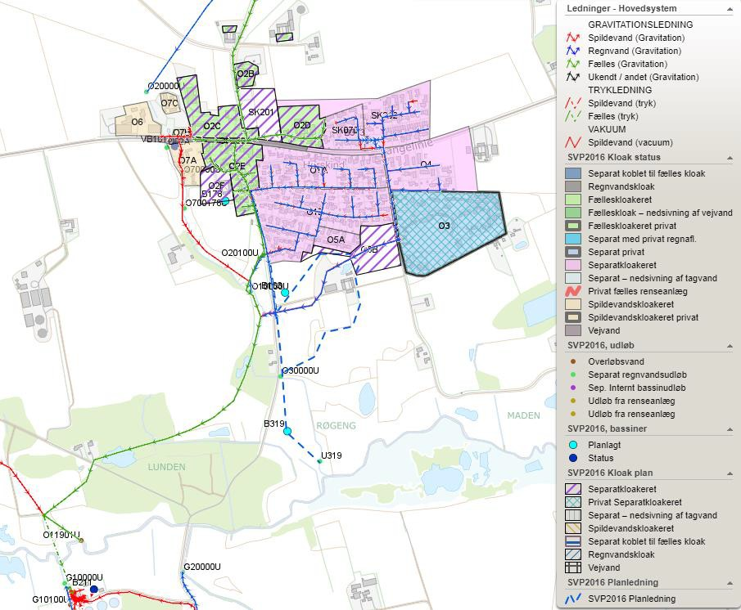

Figur 6 - Oversigtskort, for detaljer se kort

Nedlæggelse af overløbsbygværker
Fællesledninger har aflastninger via overløbsbygværker, det betyder at, når det regner så meget, at vandet ikke kan være i den fælles kloakledning, løber der opspædet spildevand ud i naturen. Ved at separatkloakere de fælleskloakerede oplande, kan overløbsbygværker nedlægges, hvorved der ikke længere ledes opspædet spildevand ud i naturen. I Skanderborg Kommunes spildevandsplan har vi registreret følgende data på de to overløbsbygværker, der skal nedlægges i Herskind.

Overløbsbygværk | Antal overløb/år | Vandmængde m3/år | Recipient
O20100U | 45 | 2389 | Herskind Grøften
O11901U | 45 | 165 | Lyngbygård Å
Hvis overløbsbygværk O11901U bevares som nødoverløb, vil dette kun blive taget i brug ved eks. pumpestop.

Separatkloakering af de fælleskloakerede oplande
Regnvand fra alle separatkloakerede og planlagt separatkloakerede oplande i Herskind ledes fremover til et bassin B319, syd for Herskind, hvor vandet renses og forsinkes før udledning til recipient. Dette betyder også, at der ikke længere vil være direkte udledning af regnvand fra Herskind.

Oplands- nummer | Status - Oplandstype | Status areal [ha] | Bef. i nuv. SVP | Plan areal [ha] | Faktiske/ plan bef. | Plan red. areal  [ha] | Korrektion til oplandstype
O1A | Separatkloakeret | 5,04 | 0,38 | 5,04 | 0,4 | 2,02 | Kobles til bassin
O1B | Separatkloakeret | 7,48 | 0,41 | 7,48 | 0,44 | 3,29 | Kobles til bassin
O2A | Separatkloakeret | 2,08 | 0,49 | 2,08 | 0,49 | 1,02 | Kobles til bassin
O2B | Fælleskloakeret | 1,86 | 0,52 | 0,55 | 0,82 | 0,45 | Plan. separatkloak
O2C | Fælleskloakeret | 2,43 | 0,28 | 2,43 | 0,24 | 0,58 | Plan. separatkloak
O2D | Fælleskloakeret | 1,86 | 0,21 | 1,86 | 0,25 | 0,47 | Plan. separatkloak
O2E | Fælleskloakeret | 2,77 | 0,29 | 2,77 | 0,51 | 1,41 | Plan. separatkloak
O3 | Separat privat | 7,88 | 0,13 | 7,88 | 0,15 | 1,18 | Kobles til bassin
O4 | Separatkloakeret | 4,46 | 0,6 | 4,46 | 0,6 | 2,68 | Kobles til bassin
O5A | Separatkloakeret | 0,93 | 0,4 | 0,93 | 0,46 | 0,43 | Kobles til bassin
O6 | Spildevandskloakeret | 1,25 | 0,55 | 1,25 | 0,55 | 0,69 | Uændret
O7A | Spildevandskloakeret | 1,27 | 0,17 | 1,27 | 0,17 | 0,22 | Uændret
O7B | Spildevandskloakeret | 0,12 | 0,47 | 0,12 | 0,47 | 0,06 | Uændret
O7C | Spildevandskloakeret | 0,34 | 0,7 | 0,34 | 0,7 | 0,24 | Uændret
SK070 | Separatkloakeret | 1,71 | 0,3 | 1,71 | 0,42 | 0,72 | Kobles til bassin
SK202 | Separatkloakeret | 4,79 | 0,4 | 4,79 | 0,4 | 1,92 | Kobles til bassin
SK201 | Plan. separatkloak |  |  | 1,91 | 0,6 | 1,15 | Plan. separatkloak
O2F | Plan. separatkloak |  |  | 1,15 | 0,6 | 0,69 | Plan. separatkloak
O5B | Plan. separatkloak |  |  | 2,35 | 0,6 | 1,41 | Plan. separatkloak
I alt |  |  |  | 50,37 | 0,41 | 20,60
Tabel 1 Tabel over oplande i Herskind inkl. ændringer til spildevandsplanen.

Beregning af dimensionerende vandmængder er baseret på de faktiske befæstelsesgrader, men dette er ikke nødvendigvis den tilladte befæstelsesgrad i de pågældende områder. For de faktisk befæstelsesgrader henvises der til gældende lokalplaner og byggetilladelser.

Det bemærkes, at de samlede beregnede værdier for areal, befæstelse og reduceret areal i Tabel 1, er for alle oplande i Herskind by inkl. de spildevandskloakerede oplande.

Etablering af regnvandsbassin med tilhørende udløb
Skanderborg Spildevand ønsker, at der etableres èt regnvandsbassin for hele Herskind. Bassinet planlægges placeret i dalbunden, B319 med udløb til Herskind Grøft nær Lyngbygård Å. B319 er den mest hensigtsmæssige bassinplacering for Skanderborg Spildevand. Hvis det mod forventning, grundet arkæologiske eller geotekniske forhold, ikke vurderes hensigtsmæssigt at placere bassinet i dalbunden ved B319, benyttes alternativ placering, B163.
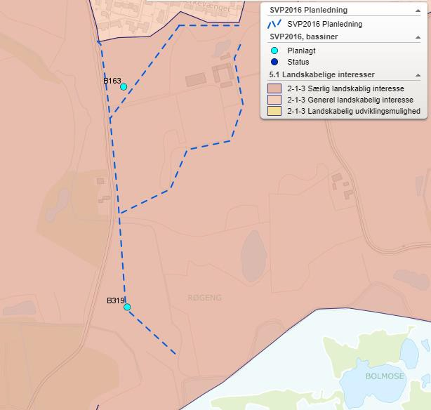
Figur 7- Placering af bassin B319 og alternativ bassinplacering B163, samt det overordnede ledningsnet link til viste kortudsnit

Hvis den alternative bassinplacering vurderes nødvendig at benytte, vil Skanderborg Spildevand sikre at bassinet vil blive tilpasset naturligt ind i det eksisterende terræn. Bassinet vil blive placeret tæt på Herskind by, hvorved placering og udformning af bassinet, kan give en stor rekreativ værdi for byen. Der kan være mulighed for borgerne i Herskind at anlægge stisystemer og lignende.

Kloakfornyelse af ledningsanlæg om nødvendigt
I dele af de allerede separatkloakerede områder vil det muligvis blive nødvendigt at sanere/renovere kloakken.

Tilretning af kloakoplande, herunder optagelse af vejareal
Ladingvej 6 og 7, er kloakoplandet tilpasset, så det svarer til en en-familiebolig. Det vil sige at staldbygning, maskinbygninger og lignende er taget ud af kloakopland, og kun selve hovedhuset er omfattet. For Ladingvej 4 er kloakoplandet tilpasset, så det udelukkende inkluderer bygninger og belægninger, som i dag afvander til Skanderborg Spildevands ledningssystem.
Adresse | matrikel | ejerlav
Ladingvej 4 | 7a | Herskind By, Skivholme | Oplandsgrænse tilpasset
Ladingvej 6 | 8a | Herskind By, Skivholme | Oplandsgrænse tilpasset
Ladingvej 7 | 6a | Herskind By, Skivholme | Oplandsgrænse tilpasset
Ladingvej 8 | 9a | Herskind By, Skivholme | Udtaget af kloakopland

Endvidere er Ladingvej 8, matr.nr 9a, udtaget fra kloakopland, da ejendommen har eget spildevandsanlæg og således ikke tilsluttet offentlig kloak.

Vejarealet ved Langelinie/Engvej er allerede tilslutte offentlig kloak og optages derfor i kloakopland. Skanderborg Kommunes Vejmyndighed skal ansøge om tilslutningstilladelse herfor.
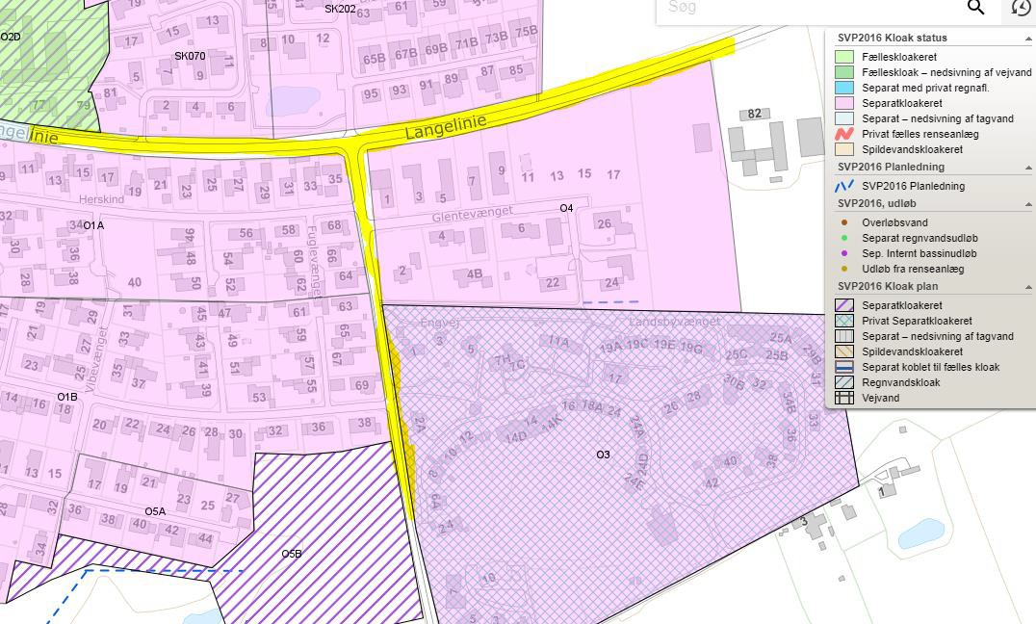
Figur 8 Vejareal der er markeret med gul tilføjes kloakopland O2

Ledninger
Der skal etableres nye afskærende ledninger fra Herskinds regnvandssystem til det planlagte bassin og videre til udløb i recipient.
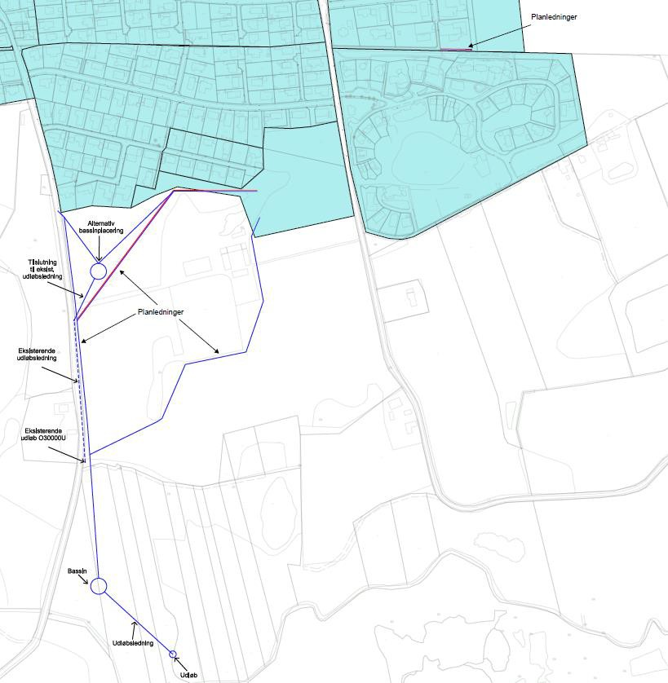
Figur 9, planledninger

Skanderborg Spildevand har igangsat planlægning og projektering af det nye ledningssystem, hvortil arbejdet forventes udført hurtigst muligt. Separatkloakeringen forventes udført, før der er etableret et regnvandsbassin, hvorved regnvand fra det nuværende fælleskloakerede opland vil blive ledt midlertidig direkte ud i Herskind Grøften. Skanderborg Spildevand skal ansøge om midlertidig udledningstilladelse ved Skanderborg Kommune.

Udledning af stoffer fra Herskind
Skanderborg Spildevand har udarbejdet estimater over nuværende og fremtidig udledning af vandmængder og stofferne kvælstof, fosfor og organisk stof fra Herskind til recipient (Herskind Grøften mod Lyngbygård Å). Under de nuværende kloakeringsforhold er en del af Herskind fælleskloakeret og en stor del erseparatkloakeret med direkte udledning af regnvand til recipient. De resterende oplande er spildevandskloakeret. I den nuværende situation pumpes spildevandet fra hele Herskind inkl. regnvand fra de fælleskloakerede oplande, fra PS301 til rensning ved Skovby Renseanlæg.
Under de fremtidige kloakeringsforhold ved realisering af spildevandsplantillægget nr. 12 vil største delen af Herskind være separatkloakeret, på nær de spildevandskloakerede oplande, og om nødvendigt vil der ske en kloakfornyelse på tiltrængte ledningsanlæg. Der vil samtidig blive etableret ét nyt vådt regnvandsbassin med udløb til Herskind Grøften, som løber til Lyngbygård Å. De allerede oplanlagte separatkloakerede oplande i Herskind by skal fremover lede regnvand til bassinet. Den fremtidige udledning til recipient vil således ske gennem regnvandsbassinnet, som både sikrer en neddrosling og en rensning af regnvandet fra regnvandsledningerne.
Der henvises til Bilag 3 for beregningsforudsætninger for nedenstående data.

Stofkoncentrationer i udløbsvand for regnbetingede udløb (RBU)
mg/l | Fælleskloakeret | Separatkloakeret
Kvælstof, Total N | 12 | 2
Fosfor, Total P | 2 | 0,3
Organisk stof, BI5 | 30 | 6
Tabel 2 Stofkoncentrationer for RBU’er for hhv. fælleskloakeret og hhv. separatkloakeret opland. Kilde: Datatekniskanvisning for regnbetingede udløb – Miljøstyrelsen 2021.

Renseeffekt for vådt regnvandsbassin
Rensegrader
Kvælstof, Total N | 40
Fosfor, Total P | 70
Organisk stof, BI5 | 30
Tabel 3 Rensegrader for regnvandsbassiner jf. faktablad om dimensionering af våde regnvandsbassiner – AalborgUniversitet 2012.

Stofudledninger til recipient – RBU’er (RegnBetingedeUdledninger)
Stofmængderne, der årligt udledes fra Herskind til recipient, kan estimeres ved at gange stofkoncentrationerne fra Tabel 3, inkluderet rensegraden for regnvandsbassinet i fremtidig situation med separatkloakerede oplande, med vandmængderne.
I Tabel 5 angives således de estimerede årlige stofudledninger for den nuværende og fremtidige situation (efter gennemførelse af tiltagene i spildevandsplantillægget).

Stofudledninger | Nuværende situation |  |  | Fremtidig situation
 | Fælleskloakeret oplande (Baseret på overløbsmængder til O20100U) | Separatkloakerede oplande (Baseret på regnvandsmængder til O10000U, O20000U og O30000U) | Total | Separatkloakerede oplande (Baseret på estimerede og eksist. regnvandsmængder)
Kvælstof, Total N [kg/år] | 29 | 103 | 132 | 81
Fosfor, Total P [kg/år] | 5 | 15 | 20 | 6
Organisk stof, BI5 [kg/år] | 72 | 309 | 381 | 283
Tabel 4 Stofudledninger til recipient for RBU’er for den nuværende situation med overløb fra eksisterende fælleskloaksystem og direkte regnvandsudledning fra de allerede separatkloakerede systemer, og for den fremtidige situation med regnvandsudløb fra et nyt separatkloakeret system i Herskind.

Ved gennemførsel af tillæg 12 reduceres stofudledningerne til recipient, samtidig med at flowet kontrolleres og reduceres, hvilket skaber bedre vandmiljø i recipienten.

I tabel 6 angives de estimerede årlige stofudledninger for planoplandene, som kan tillægges resultatet for den fremtidige situation i Tabel 3, hvis planoplandene bliver en realitet.

Stofudledninger | Planoplande
Separatkloakerede planoplande
(Baseretpå estimerede regnvandsmængder)
Kvælstof, Total N [kg/år] | 21
Fosfor, Total P [kg/år] | 2
Organisk stof, BI5 [kg/år] | 74
Tabel 5 Stofudledninger til recipient for RBU’er for de tre planoplande (SK201, O2F og O5B).

Tidsplan
Hovedkloakken med nyt separatkloakeret system i de nuværende fælleskloakerede oplande forventes udført i 2022-2023. Der skal etableres et regnvandsbassin og planledninger på privatgrund, hvilket kan resultere i en ekspropriation, såfremt der ikke kan indgås frivillige aftaler. Den totale tidsplan for arbejderne i Herskind regnes derfor at kunne strække sig over en 4-årig periode fra 2022-2026.
Hvis projektet kan gennemføres uden en ekspropriation, regnes anlægsarbejderne udført fra 2022-2023.
Der forventes afholdt borgermøder/åben skurvognsmøder omkring sommeren 2022, når der er fundet en entreprenør til anlægsarbejderne. Borgerne vil forud for disse møder blive orienteret med brev omkring arbejderne og indføring af stik til grundene.

Grundejere der berøres af tillægget
Nedenstående ejendomme ligger i fælleskloakeret opland og planlægges til separatkloakeret.

beliggenhedsadresse | matrikelnr | ejerlavsnavn | Kloakoplad
Bøgeskovvej 10 | 29an m. fl | Herskind By, Skivholme | O2E
Bøgeskovvej 11 | 29au | Herskind By, Skivholme | O2E
Bøgeskovvej 15/Grund | 29at | Herskind By, Skivholme | O2E
Bøgeskovvej 9 | 22c | Herskind By, Skivholme | O2E
Bøgeskovvej 9 | 22c | Herskind By, Skivholme | O2E
Fuglevænget 1 B | 11i | Herskind By, Skivholme | O2E
Fuglevænget 2 | 12l | Herskind By, Skivholme | O2E
Ladingvej 1/P.Plads | 32 | Herskind By, Skivholme | O2C
Ladingvej 2 | 7h | Herskind By, Skivholme | O2C
Ladingvej 4 | 7a | Herskind By, Skivholme | O2B
Ladingvej 6 | 8a | Herskind By, Skivholme | O2B
Ladingvej 7 | 6a | Herskind By, Skivholme | O2B
Langelinie 56 | 29as | Herskind By, Skivholme | O2E
Langelinie 58 | 29ah | Herskind By, Skivholme | O2E
Langelinie 58 | 29ah | Herskind By, Skivholme | O2E
Langelinie 60 | 22b | Herskind By, Skivholme | O2E
Langelinie 61 | 4a | Herskind By, Skivholme | O2C
Langelinie 62, Præstbrovej 1 | 11v | Herskind By, Skivholme | O2E
Langelinie 64 | 11k | Herskind By, Skivholme | O2E
Langelinie 65 | 26e | Herskind By, Skivholme | O2C
Langelinie 67 | 26d | Herskind By, Skivholme | O2C
Langelinie 69 | 26c | Herskind By, Skivholme | O2C
Langelinie 71 | 5e | Herskind By, Skivholme | O2C
Langelinie 73 | 5l | Herskind By, Skivholme | O2C
Langelinie 73 A | 10i | Herskind By, Skivholme | O2D
Langelinie 75 | 10a | Herskind By, Skivholme | O2D
Langelinie 75 | 10a | Herskind By, Skivholme | O2D
Langelinie 77 | 11az | Herskind By, Skivholme | O2D
Langelinie 79 | 11t | Herskind By, Skivholme | O2D
Præstbrovej 10 | 13e | Herskind By, Skivholme | O2E
Præstbrovej 11 | 12k m. fl | Herskind By, Skivholme | O2E
Præstbrovej 12 | 13g | Herskind By, Skivholme | O2E
Præstbrovej 13 | 12o | Herskind By, Skivholme | O2E
Præstbrovej 16 | 13k | Herskind By, Skivholme | O2E
Præstbrovej 18 | 13i | Herskind By, Skivholme | O2E
Præstbrovej 2 | 24c, 29ao, 29ap | Herskind By, Skivholme | O2E
Præstbrovej 20 | 13l | Herskind By, Skivholme | O2E
Præstbrovej 22 | 13m | Herskind By, Skivholme | O2E
Præstbrovej 24 | 13n | Herskind By, Skivholme | O2E
Præstbrovej 2A/Bymændene | 33 | Herskind By, Skivholme | O2E
Præstbrovej 3 | 11g | Herskind By, Skivholme | O2E
Præstbrovej 4 | 24d | Herskind By, Skivholme | O2E
Præstbrovej 4 | 24d | Herskind By, Skivholme | O2E
Præstbrovej 5 | 12h | Herskind By, Skivholme | O2E
Præstbrovej 6 | 24b | Herskind By, Skivholme | O2E
Præstbrovej 8 | 13d | Herskind By, Skivholme | O2E
Præstbrovej 9 | 12s m fl. | Herskind By, Skivholme | O2E

Hvis bassin placeres ved B319, berøres følgende matrikler:
matrikelnr | ejerlavsnavn
3m | Herskind By, Skivholme
4g,17k | Herskind By, Skivholme

Hvis bassin placeres ved alternativ bassinplacering B163, berøres følgende matrikel:
matrikelnr | ejerlavsnavn
13a | Herskind By, Skivholme

Følgende matrikler berøres af nye afskærende ledninger:
matrikelnr | ejerlavsnavn
13a | Herskind By, Skivholme
4g | Herskind By, Skivholme
17k | Herskind By, Skivholme
14g | Herskind By, Skivholme
14df | Herskind By, Skivholme
12ba | Herskind By, Skivholme

Miljøvurdering

Screening for Miljøvurdering
Kommunen træffer afgørelse af om planen er omfattet krav om miljøvurdering. I forbindelse med afgørelsen skal der tages hensyn til kriterierne i bilag 3 i Miljøvurderingsloven.
Skanderborg Kommune vurderer, at spildevandsplantillægget indeholder mindre ændringer i Spildevandsplan 2016-2020. Der er derfor foretaget en vurdering af kriterierne i bilag 3 i Miljøvurderingsloven til bestemmelse af tillæggets sandsynlige indvirkning på miljøet. Screeningen tager udgangspunkt i lovens brede miljøbegreb, som bl.a. omfatter: den biologiske mangfoldighed, befolkningen, menneskers sundhed, fauna og flora, jord, vand, luft, klimatiske faktorer, materielle goder, landskab, kulturarv samt arkitektonisk og arkæologisk arv. Screening af tillæg til spildevandsplanen vurderer på virkningen af spildevandsforholdene ved gennemførelse af det samlede planforslag.

Afgørelse
Skanderborg Kommune har foretaget en screening af planforslaget, se bilag 1, og har afgjort, at det ikke vil have en væsentlig indvirkning på miljøet at gennemføre projektet, for så vidt angår bassin placering A.
Tillægget er derfor ikke omfattet af kravet om, at der skal udarbejdes en egentlig miljøvurdering. Afgørelsen om ikke at udarbejde en miljøvurdering er truffet på baggrund af lovens § 10.
Afgørelsen skal i henhold til Lov om miljøvurdering af planer og programmer offentliggøres med begrundelse og klagevejledning, hvilket sker samtidig med, at planforslagene fremlægges i offentlig høring.
Afgørelse jf. § 10 i Miljøvurderingsloven, om, at der ikke vil blive gennemført en miljøvurdering af nærværende tillæg til Skanderborg Kommunes spildevandsplan 2016-2020, har været offentliggjort i 4 uger fra den 31. marts 2022, sammen med høring af forslag til tillægget. Afgørelsen blev ikke påklaget.

Supplerende afgørelse

Alternativ bassinplacering
Der er screenet på to bassinplaceringer Alternativ A og Alternativ B. For at sikre, at alle projekter i Herskind kan gennemføres, har Skanderborg Spildevand foreslået et Alternativ B, såfremt det skulle vise sig umuligt at gennemføre Alternativ A. Ved Alternativ A er bassin placeret i dalen, og det er her bassinet forventes at blive placeret. Begge alternativer ligger indenfor det, der betegnes som ”særlig landskabelig interesse”, men vurderes forskelligt i screeningsskemaet. Via dette link fremgår det landskabelige tema.

Ved Alternativ B ligger bassin på dalstrøget. Dette medfører, på grund af den landskabelige interesse, at der i screeningsskemaet er vurderet ”væsentlig miljøpåvirkning”. Dette er vurderet på baggrund af, at Skanderborg Kommunes Byråd i Kommuneplan 21 har vedtaget følgende retningslinje for så vidt angår de landskabelige interesser:
Områder af særlig landskabelig interesse

I områder af særlig landskabelig interesse skal hensynet til landskabets karakter og visuelle oplevelsesmuligheder tillægges særlig stor vægt. Landskabets karaktergivende træk må ikke ændres, hvis det forringer de eksisterende forhold (se retningslinjer i afsnittet om landskabskarakter), eller reducerer muligheden for at styrke landskabets karakter og visuelle oplevelsesmuligheder.

I områder af særlig landskabelig interesse kan der kun i ganske særlige tilfælde ske inddragelse af areal til ikke- landbrugsmæssigt byggeri, byudvikling, større veje, større tekniske anlæg og klimatilpasningsløsninger. Hvor anlæg og byggeri af særlige årsager tillades, skal de placeres og udformes under særlig hensyn til landskabets karakter og visuelle oplevelsesmuligheder.

Ved gennemførelse af byggeri og anlæg, der er erhvervsmæssigt nødvendigt for driften af landbrug og skovbrug, skal bygninger og anlæg placeres og udformes med særlig hensyntagen til opretholdelse af landskabets karakter og visuelle oplevelsesmuligheder.

Skanderborg Spildevands bemærkning til Alternativ B
Dette vil Skanderborg Spildevand imødekomme på måden de planlægger at anlægge bassin på, og har skrevet fgl.:
Hvis den alternative bassinplacering vurderes nødvendig at benytte, vil Skanderborg Spildevand sikre at bassinet vil blive tilpasset naturligt ind i det eksisterende terræn. Bassinet vil blive placeret tæt på Herskind by, hvorved placering og udformning af bassinet kan give en stor rekreativ værdi for byen. Der kan være mulighed for borgerne i Herskind at anlægge stisystemer og lignende.

Byrådets vurdering af bassinplacering ved Alternativ B
Byrådet bedes vurdere på/beslutte om det kan tillades at placeret bassin i dalstrøget, Alternativ B, såfremt Alternativ A ikke kan anvendes, da det ikke er i tråd med kommunens retningslinjer.

Økonomi

Interne spildevandsanlæg
Udgifter til etablering af omlægning, drift og vedligehold af interne kloakanlæg afholdes af grundejer. Udgifterne vil være afhængig af jordforhold, afstand til skel, belægninger, valg af løsninger o.s.v, hvorfor der ikke kan tages yderligere vurdering af disse udgifter.

Eksterne spildevandsanlæg
Alle delprojekterne der varetages af Skanderborg Spildevand får ingen takstmæssige konsekvenser for Skanderborg Spildevand og borgere i Skanderborg Kommune. Skanderborg Spildevand afholder alle omkostninger i forbindelse med etablering af hovedledninger og brønde/stik til den enkelte matrikel (til skelgrænse).

Ekspropriering
Spildevandsplanen udgør det formelle plangrundlag for Skanderborg Spildevand A/S´s ret til ekspropriation eller aftale på ekspropriationslignende vilkår til erhvervelse af arealer, der er nødvendige for at realisere de planlagte tiltag jf. miljøbeskyttelseslovens § 58.
I forbindelse med gennemførelsen af spildevandsplanen kan det være nødvendigt for Skanderborg Spildevand A/S at foretage ledningsarbejde på private grunde og i den sammenhæng indgå aftaler med lodsejere, som medfører, at der skal betales erstatning, f.eks. for tinglysning af ledningsservitutter, ejendomsforringelser m.v. Skanderborg Kommune er som myndighed ikke en part i aftalerne og skal ikke godkende dem. Hvis det ikke er muligt at indgå frivillige aftaler, så kan Skanderborg Spildevand A/S gennemføre rettighedserhvervelse via ekspropriation. Dette skal forelægges kommunens Klima-, Miljø-, og Planudvalg inden ekspropriationssagen påbegyndes. Der vil blive udarbejdet et tillæg til spildevandsplanen, hvis det viser sig nødvendigt.

Tillæg nr. 12 til Spildevandsplan 2016-2020 omhandler flere delprojekter i og omkring Herskind by. I forbindelse med detailplanlægning, kan der opstå behov for at etablere ledninger, pumpestationer eller bassiner på privat grund, og dermed kan det komme på tale, at grundejer skal afgive areal, eller at ejendommen bliver pålagt en servitut. Udgangspunktet er dog, at nye ledninger lægges i veje og stier.
Skanderborg Kommunes kommunalbestyrelse erklærer, at man, med henblik på at gennemføre nærværende plan, er indstillet på at fortage fornødne arealerhvervelser, samt erhvervelser af rådigheder, ved ekspropriation i overensstemmelse med reglerne i lov om miljøbeskyttelse.

Arealbehov og rådighedsindskrænkninger
Spildevandsplanen fastlægger de overordnede rammer for udarbejdelse af spildevandsprojekter. Det er derfor kun muligt i dette tillæg at angive en omtrentlig placering af de nye fysiske anlæg. Ejendomme, der direkte berøres eller ligger tæt på de planlagte spildevandsanlæg, kan forvente at blive berørt af anlæggene og eventuelt at skulle afgive areal eller rettigheder til disse. Andre ejendomme kan også blive berørte.
Planlagte bassiner er angivet med en prik, og dermed er der ikke angivet udstrækningen af bassin eller den endelige placering.
Rådighedsindskrænkninger vil ske i form af arealafståelse (se afsnit om ekspropriering) eller servitutpålæg. Servitutpålæg vil bl.a. bestå i deklaration, omfattende nedenstående punkter.

Deklarationsbælte
Der fastlægges et deklarationsbælte, som skal være 2 meter på hver sin side af ledningsanlægget, målt fra de etablerede ledningsanlægs yderside. Det er ikke tilladt – uden forudgående tilladelse fra Skanderborg Spildevand A/S – at opføre bygninger eller bygningslignende konstruktioner (f.eks. større støttemure), eller foretage beplantning med træer eller buske, eller i øvrigt iværksætte noget inden for deklarationsbæltet, der kan være til hinder for adgangen til ledningsnettet eller til skade for anlægget og for dettes beståen.
Adgang til ledningsanlæg
Ledningsnettet skal henlægge uforstyrret, og der skal til enhver tid gives de berettigede adgang til eftersyn og rensning af ledningsanlægget, samt til at forestå reparations- og vedligeholdelsesarbejder i det omfang Skanderborg Spildevand A/S skønner det nødvendigt.

Deklarationer begæres tinglyst på de berørte matrikler med Skanderborg Spildevand A/S som påtale berettigede.

Høring og annoncering
Kommunalbestyrelsens forslag til spildevandsplan skal efter forhandling offentliggøres med oplysning om, at der inden for en frist på mindst 8 uger efter offentliggørelsen er adgang til at kommentere på det fremlagte forslag over for kommunalbestyrelsen. Offentliggørelse kan ske udelukkende på kommunens hjemmeside (digitalt). Der henvises til spildevandsbekendtgørelsens § 6, stk. 3.

Spildevandsplanen danner ofte grundlag for senere at påbyde den enkelte borger tiltag af økonomisk omfang. Derfor vil der ske en god information i forbindelse med offentlighedsfasen – alle berørte borgere orienteres direkte om tillægget er sendt i høring- ud over den lovpligtige digitale annoncering på kommunens hjemmeside.

Klagemuligheder

Klagevejledning for spildevandplanstillægget
Kommunalbestyrelsens vedtagelse af spildevandsplanen kan ikke påklages til anden administrativ myndighed, jf. Miljøbeskyttelseslovens § 32, stk. 3.

Afgørelsen kan dog indbringes for domstolene inden 6 måneder efter meddelelsen ifølge Miljøbeskyttelseslovens § 101.

Klagevejledning for afgørelse om miljøvurdering
Afgørelser truffet i henhold til Lov om miljøvurdering af planer og programmer, En afgørelse efter § 10 om, at myndigheden ikke skal gennemføre en miljøvurdering af planer og programmer eller ændringer deri, kan påklages efter reglerne fastsat i den lovgivning, som planen eller programmet udarbejdes i henhold til.
Der kan klages over kommunens afgørelse om ikke at udarbejde en miljøvurdering af planerne i henhold til Lov om miljøvurdering af planer og programmer. Natur og miljøklagenævnet skal mod- tage klagen inden 4 uger fra datoen for offentliggørelse af afgørelsen.
Borgere, virksomheder og organisationer, som ønsker at klage over en afgørelse, skal anvende klageportalen ifølge planlovens § 60, stk. 2. Klageportalen tilgås via www.borger.dk eller www.virk.dk. Der er direkte link til disse steder via forsiden af Natur- og Miljøklagenævnets hjemmeside www.nmkn.dk.
Vejledning om, hvordan borgere, virksomheder og organisationer skal logge på klageportalen, findes på www.borger.dk og www.virk.dk samt på www.nmkn.dk. På Natur- og Miljøklagenævnets hjemmeside http://nmkn.dk/ findes endvidere information om, hvordan man klager via klageportalen, bl.a. korte videovejledninger, ”spørgsmål og svar” samt telefonnummer og email-adresse til support- funktionen i Natur- og Miljøklagenævnet.
Natur- og Miljøklagenævnet skal som udgangspunkt afvise en klage, der ikke indsendes via klage- portalen, hvis der ikke er særlige grunde til det. Hvis du ønsker at blive fritaget for at bruge klage- portalen, skal du sende en begrundet anmodning til den myndighed, der har truffet afgørelse i sagen. Myndigheden videresender herefter

anmodningen til Natur- og Miljøklagenævnet, som træffer afgørelse om, hvorvidt din anmodning kan imødekommes.

Det er en betingelse for Natur- og Miljøklagenævnets behandling af en klage, at der indbetales et gebyr til Natur- og Miljøklagenævnet. Klagegebyret er fastsat til 500 kr. Gebyret betales via klage- portalen. Vejledning om gebyrordningen kan findes på Natur- og Miljøklagenævnets hjemmeside.

Bilag

Bilag 1, Screeningsskema
Spildevandsplanstillæg nr. 12, screening Herskind
Spildevandsplanen er omfattet af miljøvurderingsreglerne efter lov om miljøvurdering af planer og programmer og af konkrete projekter. (lovbek. nr. 1976 af 27. oktober 2021).
Delprojektet omhandler en ændring i Skanderborg kommunes spildevandsplan og drejer sig om
- separatkloakering af fælleskloak,
- bassin, udløb - der skal screenes på 2 alternativer,
- afskærende ledninger,
- ejendom der udtræder af kloakopland,
- tilretninger af oplande,
- optagelse af vejareal i separatkloakopland
Delprojektet der indgår i Tillæg nr. 11 skal derfor vurderes for om det kan få væsentlig indvirkning på miljøet (Screenes), jf. §8, stk.2. I vurderingen skal inddrages de relevante kriterier i lovens bilag 3.

Screening af tillæg til spildevandsplanen vurderer på virkningen af spildevandsforholdene ved gennemførelse af det samlede planforslag om separatkloakering, etablering af ledninger, regnvandsbassin samt udledning.
Der skal screenet for de faktorer som spildevandsplanen kan påvirke, dvs. kloakeringen samt håndteringen og udledningen af spildevandet.

Kort beskrivelse af projektet:
Kloakering af Herskind består til dels af fælleskloak og dels separatkloak. Fælleskloak og spildevand fra separatkloak ledes til Skovby renseanlæg. Regnvand fra separatkloak samt vejvand ledes urenset og uforsinket ud til Herskind Grøft, der leder ud i Lyngbygård Å. Regnvand fra alle separatkloakerede og planlagt separatkloakerede oplande i Herskind ledes fremover til et bassin syd for Herskind, hvor vandet renses og forsinkes før udledning til recipient. Dette betyder også, at der ikke længere vil være direkte udledning af regnvand fra Herskind. Systemet fra Herskind by til renseanlægget er meget overbelastet, hvorved der ledes større mængder opspædet spildevand ud i naturen ved OV52 og OV81. Dette sammenlagt med at ledningssystemet i

de fælleskloakerede oplande i Herskind by er i yderst dårlig stand, gør det nødvendigt at anlægge nye separatkloakerede ledninger.

Bassin
Skanderborg (SF) ønsker bassin placeret i dalen, alternativ A.
Den planlagte bassinplacering(B319) er på matrikel 3m og 4g, Herskind By, Skiveholme., men vil muligvis også påvirke matrikel 17k og 14g.
Alternativ B med bassinplacering(B163), som kun forventes benyttet, hvis det grundet arkæologiske eller geotekniske forhold ikke vurderes muligt at placere bassinet i dalbunden. Den alternative bassinplacering er på matrikel 13a, Herskind By, Skiveholme, tilsluttes i eksisterende brønd 030300R, og med udløb gennem eksisterende udløb til O30000U.
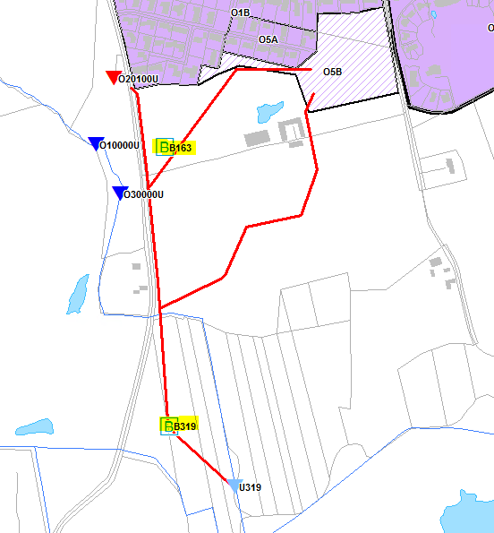

Af skitsen fremgår de to mulige bassin placeringer, udløb samt planledninger For yderligere uddybning, se venligst nedenstående dokumenter.
Tillæg til
^{Spildevandsplanen} Uddybende beskrivelse af projektet, leveret af Skanderborg Forsyning
Udledning af
^{stoffer} ⁻ ^{Herskind-2} Stofberegninger, leveret af Skanderborg Forsyning
Oplysninger om
^{bassin} ^{og} ^{udlednin} Summering af fremtidige forhold fsa. bassin og udledning, leveret af Skanderborg Forsyning
Bilag 1 -
Oversigtskort-22373
Netgis opdateres med tillæg 11, 7 eller 8 december – indtil da anvendes dette oversigtskort.

Link til Netgis

Planlægningsgrundlag

Gældende lokalplan: link til Gis Gældende kommuneplan: link til Gis

Ansvarligt team:

Nedenstående farvekoder er ment som en hjælp til hurtigt at kunne finde frem til hvilke punkter den enkelte skal udfylde

Vej og Trafik |  |  | Grundvand
Virksomheder |  |  | Jord
Spildevand |  |  | Landbrug
Overfladevand |  |  | Plan
Natur |  |  | Landskab/åben land
Byggesag |  |  | Grundsalg

I screeningen bedes I, for bassiner, angive hvilken placering jeres bemærkning vedrører

- : Alternativ 1 – placering i dalen B319

- : Alternativ 2 – placering tæt ved byen B163

Medfører planen/programmet ændringer eller påvirkninger af følgende områder? | Bemærkning/beskrivelse af fakta | Ikke aktuelt/ingen miljøpåvirkning | Måske miljøpåvirkning | Væsentlig miljøpåvirkning (medfører miljørapport) | Ansvarlig- Initialer
1. Befolkningens levevilkår
1.1 Trafik  Trafikafvikling, (f.eks. ruteændring undervejs ) Risiko for ulykker  Offentlige transportmuligheder | Det vurderes ikke at planerne medfører varige ændringer i det offentlige vejnet.  Midlertidige ændringer klares i forbindelse med evt. nødvendige grave- og rådentilladelser. | X |  |  | LPL

1.2 Sikkerhed i forhold til brand, eksplosion og giftpåvirkning | Ikke relevant |  |  |  | Østjyllands Brandvæsen
1.3 Støj fra virksomheder og tekniske anlæg | Ikke relevant | x |  |  | LTNI
1.4 Støj og vibrationer fra trafik og jernbane | Ikke relevant | x |  |  | LPL
1.5 Påvirkning af erhvervsliv | Ikke relevant | x |  |  | LTNI
1.6 Påvirkning af og fra landbrug Begrænsninger og gener for landbrug og dyrehold | Ikke relevant
1.7 Boligmiljø  Planens konsekvenser for nærområdets beboere | B319 ligger uden for kommune- og lokalplanlagte områder og uden tilgrænsende boliger.  B163 ligger uden for kommune- og lokalplanlagte områder lidt syd for Herskind by. Et bassin her vurderes ikke at få konsekvenser for beboerne i den sydlige del af Herskind. | x |  |  | IJ 21.12.  2021
1.8 Sundhedstilstand  Tilgængelighed til opholdsarealer, stier, forbindelser og mødesteder | Ikke relevant |  |  |  | IJ 21.12.  2021
1.9 Fritid  Afstanden til fritidsanlæg og aktiviteter samt mulighed for disse | Ikke relevant
1.10 Påvirkning af sociale forhold  Svage grupper, friluftsliv, begrænsninger | Ikke relevant
2. Materielle goder
2.1 Arealforbrug | Ikke relevant
2.2 Matrikulære sager i gang (f.eks. særlige forhold) | Ikke relevant | x |  |  | tkk

3. Klimatiske faktorer
3.1 Følger af global opvarmning  Forhøjet vandstand  Ekstrem regn  Oversvømmelse Klimahåndteringsområder | Der er ikke nogle bluespots i området for hverken alternativ 1 eller 2. | X |  |  | CSL
3.2 Lokalt niveau og sundhed  Vind, sol, skyggeforhold Visuelle gener, skyggevirkninger | Ikke relevant
3.3 Energi  Energiforbrug | Ikke relevant
4. Jordbund
4.1 Jordforurening og jord | Bassinplaceringerne ligger uden for områdeklassificering og kortlagte arealer jf. jordforureningsloven, hvilket betyder at jorden betragtes som ren.  Bæredygtig jordhåndtering:  Hvis det er muligt må det gerne fremgå af spildevandstillægget, at; I forbindelse med anlægsprojektet, skal der arbejdes for, at der sikres en høj grad af genanvendelse af jorden, hvor der opnås miljø-, landskabelige- og klimamæssige forbedringer.  PS: jeg vurderer umiddelbart at grundvandsspejlet ved bassin B319 står i terræn – det vil sige at bassinet nok skal placeres over terræn. | x |  |  | CB –  04.01.  2022
4.2 Råstoffer

4.3 Geologiske landskab
5. Vand
5.1 Overfladevand Okkerforureining Lavbundsarealer Håndtering Udledning Forsinkelse  Potentielt vandlidende områder | Området omkring recipienten er ikke i risiko for okkerforurening. Dalen er vedtaget som lavbundsareal, hvilket dog ikke burde have betydning for bassinplaceringen.  Ifølge historiske luftfotos ser området ikke vandlidende ud. | X |  |  | CSL
5.2 Spildevand
Håndtering
5.3 Vandløb  Påvirkning af vandløb i forhold til håndtering af overfladevand  Risiko for forurening | Der udledes i dag urenset og uforsinket overfladevand fra Herskind by ud til Herskind Grøft. Ved at etablere et regnvandsbassin til håndtering af alt overfladevandet fra byen, vil der forventeligt ske en mærkbar forbedring af recipienten.  Begge alternative placeringer kan godkendes, men ved alternativ 1 får man mindst mulig påvirkning af recipienten, da strækningen der berøres bliver meget kortere. Alternativ  1 er derfor at foretrække for recipientens skyld. | X |  |  | CSL
5.4 Grundvand  Drikkevandsinteresser Indvindingsopland Boringer  Nedsivning | Begge placeringer ligger i område med særlig drikkevandsinteresse, men ikke i sårbart område og ikke indenfor indvindingsopland til alment vandværk.  Når bassinet skal etableres, vil grundvandsgruppen vurdere om der skal gives tilladelse efter Miljøbeskyttelseslovens §19 om dokumenteret tæt bund eller om det per tilstrækkeligt, at der i udledningstilladelsen stilles vilkår om permanent vandspejl. | x |  |  | RVS
6. Luft

6.1 Luftforurening  Støv og andre emissioner | Ikke relevant. | x |  |  | LTNI
7. Natur
7.1 Fauna, flora og biologisk mangfoldighed samt søer  Naturbeskyttelseslovens § 3 Bilag IV-arter  Spredningskorridorer Fredsskov  Søer | Naturbeskyttelseslovens § 3  I området ligger der en § 3 beskyttet mose, der er påvirket af drænvand og som har en lav naturkvalitet (https://naturereport.miljoeportal.dk//795411). De foreslåede bassiner ligger udenfor § 3 natur og medfører ikke tilstandsændringer. Skulle man ønske at aflede vandet fra bassinet til ovennævnte mose vil det kræve en § 3 dispensation og såfremt dette vil kunne forbedre mosens tilstand ud fra en konkret vurdering kan der dispenserer til dette.  Bilag IV-arter  Nærmeste kendte forekomst af en strengt beskyttet art er stor vandsalamander i en række vandhuller 2,7-6 km mod nordvest. Området hvor bassinerne ønskes er intensivt dyrket landbrugsjord og er ikke egnet som yngle eller rasteområde for arten. Øvrige strengt beskyttede arter er ikke relevante på det givne sted og ifm. denne projekttype. Projektet vurderes samlet set ikke at ødelægge yngle- eller rasteområder for strengt beskyttede arter.  Spredningskorridorer  Det vestlige forslag til bassin ligger i en potentiel økologisk forbindelse (KP21 forslag), men et bassin vil understøtte naturen i området og vurderes ikke at være i strid med udpegningen. | X |  |  | KAa

7.2 Natura 2000 | Der er ikke Natura 2000-områder inden for området. Nærmeste område (N232 Lillering Skov m.v.) ligger ca. 4,2 km mod syd. Projektet er ikke af en karakter, der kan påvirke et Natura 2000-område på så stor afstand. | X |  |  | KAa
7.3 Grønne områder
8. Landskab
8.1 Overordnede landskabsinteresser Bevaringsværdige landskaber Skovrejsning  Geologiske særpræg Fredning | Bassinet i alternativ 1 ligger i dalbunden i Lyngbygård Ådal, mens bassinet i alternativ 2 ligger på den øverste del af dalsiden umiddelbart syd for Herskind. Begge bassiner ligger i et område, der i KP21 er udpeget som et område af særlig landskabelig interesse med landskabskarakteren dallandskab. |  |  |  | CK
 | I områder af særlig landskabelig interesse skal hensynet til landskabets karakter og de visuelle oplevelsesmuligheder i landskabet tillægges særlig stor vægt. Der må ikke ske ændringer i landskabets karaktergivende træk der forringer de eksisterende forhold eller forringer muligheden for at styrke landskabets karaktergivende træk og visuelle oplevelsesmuligheder.
 | Hvor anlæg og byggeri af særlige årsager tillades, skal de placeres og udformes under særlig hensyn til landskabets karakter og visuelle oplevelsesmuligheder.
 | Inden for landskabskarakteren dallandskab skal de visuelle sammenhænge på langs og på tværs af ådalen beskyttes og styrkes. Oplevelsen af det varierede terræn bør bevares og styrkes. Dallandskaberne bør friholdes for yderligere byudvikling og tekniske anlæg. (se vurderingen af landskabet under de enkelte bassiner herunder)
 | Bassinerne ligger i et område hvor skovrejsning er uønsket, der er ikke udpeget geologiske interesser eller fredning
 | Alternativ 1 – Bassin B319 - i dalbunden

 | Placeres bassinet i dalbunden vil det opleves som et mere naturligt element, der ikke vil bryde med karakteren i landskabet, men underbygger karakteren med vådbundsarealer og vandhuller lavt i terrænet i dalstrøget. Hvor stor en landskabelig påvirkning bassinet vil få vil dog afhænge af udformningen/faconen af bassinet og hvordan det er indpasset i det naturlige terræn. Det vil derfor kræve en vurdering af det konkrete projekt til bassinet.  Alternativ 2 – Basin B163 – På dalsiden  Placeres bassinet højt på dalsiden vi det vil det virke som et unaturligt element i landskabet  Regnvandsbassinet vil ikke forringe de visuelle oplevelsesmuligheder på langs og tværs af dalstrøget men vil derimod betyde en svækkelse af de naturlige sammenhænge mellem hydrologi og terræn. Et bassin på dalsiden vil opleves som et unaturligt element på dalsiden da vådområder og vandhuller normalt vil ligge lavt i terrænet. Det vil derfor være en svækkelse af karaktertrækkene i landskabet og dermed landskabskarakteren |  | X | X
8.2 Beskyttelseslinjer | Alternativ 1 – Bassin B319 - i dalbunden |  | X |  | CK
Åbeskyttelseslinjen Skovbeskyttelseslinjen Diger Strandbeskyttelseslinjen | Det kan ikke på det fremsendt materiale afgøres om der sker anlæg inden for åbeskyttelseslinjen. Det forudsættes at bassinet etableres uden for åbeskyttelseslinjen. Kommer bassinet eller andre anlæg eller reguleringer i eller ændringer på terrænet inden for åbeskyttelseslinjen vil det kræve en dispensation fra Naturbeskyttelseslovens § 16. en vurdering af om der kan dispenseres til anlæg kræver en vurdering af et konkret projekt.
 | Bassinet ligger inden for skovbyggelinjen. Projektet berører ikke beskyttede sten- og jorddiger.
 | Alternativ 2 – Basin B163 – På dalsiden  Bassinet på dalsiden ligger ikke inden for bygge- og beskyttelseslinjer eller berører beskyttede sten- og jorddiger | X

8.3 Visuel påvirkning på lokalt plan  Udsigt Indblik  Arkitektonisk udtryk  Lysforurening |  | X |  |  | CK
9. Kulturarv
9.1 Fortidsminder  Herunder fortidsmindebeskyttelseslinjen Beskyttede sten- og jorddiger | Begge alternativer berører ingen fortidsminder eller beskyttede sten- og jorddiger | X |  |  | CK
9.2 Kirker  Herunder byggelinjer, omgivelser og fredninger | Projektet ligger ikke inden for omgivelserne til en kirke eller en kirkes byggelinje eller fredning |  |  |  | CK
9.3 Kulturmiljøer, fredninger og bevaringsværdige bygninger | Der er ikke udpeget bevaringsværdige kulturmiljøer inden for projektområdet og der vurderes ikke at være kulturmiljøer, der endnu ikke er kortlagte. | X |  |  | CK
9.4 Arkæologiske forhold  Jordfaste fortidsminder | Ved opslag på fund og fortidsminder er der ikke fundet registrerede ikke fredede fortidsminder, fortidsmindearealer eller kulturarvsarealer inden for arealet | X |  |  | CK
10. Andet
10.1 Andre faktorer, der er relevanteved den pågældende plan
11. Kumulative effekter
11.1 Den samlede påvirkning

Flere enkelte ubetydelige påvirkninger kangive en væsentlig samlet påvirkning
Behov for miljøvurdering | Bemærkninger | Nej |  | Ja

 | Projekterne vurderes ikke have en negativ påvirkning på miljøet. Bassin placering B er ikke i tråd med kommunens retningslinjer fsa. Landskabelige interesser, så hvis denne placering skal fastholdes som alternativ skal Byrådet give tilladelse. | X | 09.02.2022  Mette Fisker

*) Indvirkninger tages i betragtning både i anlægsfasen, og når planen er realiseret.
Især de indvirkninger, som planforslaget har på næromgivelserne, men også de indvirkninger nærområdet har på realisering af planforslaget.

**) Følgende aspekter tages i betragtning:
  - Hvor stor er indvirkningen og dens rumlige udstrækning (det geografiske område og størrelsen af den befolkning,som kan blive berørt)?
  - Hvor værdifuldt og sårbart er det område, som kan blive berørt?
  - Hvor længe varer indvirkningen? Er den reversibel?
  - Er der fare for menneskers sundhed og miljøet?

Bilag 2, Udløbs- og oplandsskemaer – dataudtræk fra GIDAS
oplande (kun berørte oplande og udløb)
Deloplan d_ID | Kloaksystem_ Status | Kloaksystem  _Plan | Areal_Pla | Afløbskoe  ficient_Pl a | RedAreaPlan | Udløb | Udløb_Pla | TotalPE | Bolig_Pe  _Pla | Industri_Pe_ Pla
O1A | Separat | Separat | 5,04 | 0,4 | 1,61 | O10000U | U319 | 103 | 103 | 0
O1B | Separat | Separat | 7,48 | 0,44 | 2,63 | O10000U | U319 | 168 | 168 | 0
O2A | Separat | Separat | 2,08 | 0,49 | 0,81 | O20000U | U319 | 7 | 2 | 5
O2B | Fælles | Separat | 0,73 | 0,82 | 0,48 | O20100U | U319 | 27 | 27 | 0
O2C | Fælles | Separat | 2,43 | 0,28 | 0,54 | O20100U | U319 | 17 | 17 | 0
O2D | Fælles | Separat | 1,86 | 0,25 | 0,37 | O20100U | U319 | 28 | 23 | 5
O2E | Fælles | Separat | 2,77 | 0,51 | 1,13 | O20100U | U319 | 76 | 56 | 20
O2F | - | Separat | 1,15 | 0,3 | 0,28 |  | U319 | 45 | 45
O3 | Separat privat | Separat  privat | 7,88 | 0,15 | 0,95 | O30000U | U319 | 194 | 174 | 20
O4 | Separat | Separat | 5,60 | 0,6 | 2,69 | O30000U | U319 | 31 | 31 | 0
O5A | Separat | Separat | 0,93 | 0,46 | 0,34 | O30000U | U319 | 21 | 21 | 0
O5B | - | Separat | 2,34 | 0,4 | 0,75 |  | U319 | 47 | 47 | 0
O6 | Spv | Spv | 1,25 | 0,55 | 0,55 |  |  | 13 | 13 | 0
O7A | Spv | Spv | 1,27 | 0,17 | 0,17 |  |  | 15 | 10 | 5
O7B | Spv | Spv | 0,12 | 0,47 | 0,04 |  |  | 4 | 4 | 0
O7C | Spv | Spv | 0,34 | 0,7 | 0,19 |  |  | 4 | 4 | 0
SK070 | Separat | Separat | 1,71 | 0,42 | 0,58 | O30000U | U319 | 36 | 36 | 0
SK201 | - | Separat | 1,90 | 0,4 | 0,61 |  | U319 | 38 | 38 | 0
SK202 | Separat | Separat | 4,79 | 0,4 | 1,53 | O30000U | U319 | 287 | 287 | 0
De berørte oplande er relateret til følgende udløb:
S_P | Udløb_ID | Udløbstype | Vandmæ ngde_Sta | Reduceret Areal_Pla | Vandmængd e_Pla | TN_Sta | TP_Sta | TN_Pla | TP_Pla | Kloakopland_ Sta | Kloakopland_Pla
S+P | O10000U | SR | 29.703 | 0 | 0 | 59 | 8,91 | 0 | 0 | O1A, O1B
S+P | O20000U | SR | 5.697 | 0 | 0 | 11 | 1,71 | 0 | 0 | O2A
S+P | O20100U | OV | 2.371 | 0 | 0 | 28 | 4,74 | 0 | 0 | O2E, O2B,  O2C, O2D
P | U319 | SR | 0 | 16,19 | 113.342 | 0 | 0 | 147 | 13,60 |  | O2F, O5B, SK070, O1A, O1B, O2A, O2E, O2B, O2C, O2D, O5A, O4, O3, O8A,  SK201, SK202

Bilag 3, Beregningsforudsætninger

Regnvandsmængde:
Årsmiddelnedbør: 720 mm.
Initialtab på 120 mm/år. Tallet er baseret på et initialtab pr. regnhændelse på 0,6 mm og enantagelse af, at der ca. er 200 mindre regnhændelser om året.
Til beskrivelse af den fremtidige situation indgår blandt andet de regnvandsmængder der bidragerde planlagt separatkloakerede systemer (O2B-O2E):
- Oplandene, hvor regnvand bidrager de planlagt separatkloakerede systemer, har et arealpå 7,61 ha. og en befæstelsesgrad på 38 %
Hydrologisk reduktionsfaktor: 0,9

Stofkoncentrationer i udløbsvand for regnbetingede udløb (RBU)
Af Tabel 1 fremgår anvendte stofkoncentrationer i udløbsvand for hhv. fælleskloak ogseparatkloak.
Tabel 1 Stofkoncentrationer for RBU’er for hhv. fælleskloakeret og hhv. separatkloakeret opland. Kilde: Datatekniskanvisning for regnbetingede udløb – Miljøstyrelsen 2021.

mg/l | Fælleskloakeret | Separatkloakeret
Kvælstof, Total N | 12 | 2
Fosfor, Total P | 2 | 0,3
Organisk stof, BI5 | 30 | 6

Renseeffekt for vådt regnvandsbassin
Af Tabel 2 fremgår rensegrader for de tre stoffer i våde regnvandsbassiner.
Tabel 2 Rensegrader for regnvandsbassiner jf. faktablad om dimensionering af våde regnvandsbassiner – Aalborg Universitet 2012.

% | Rensegrader
Kvælstof, Total N | 40
Fosfor, Total P | 70
Organisk stof, BI5 | 30

Overløb- og regnvandsmængder til recipient
Der foreligger ingen måledata for estimering af de nuværende regnvand- eller overløbsmængder tilrecipient, hvorfor de oplyste regnvand- og overløbsmængder i spildevandsplanen benyttes.
Spildevandsplanen 2016-2020 angiver en overløbsmængde på 2.371 m3/år fra O20100U samt en mængde for separat regnvands udledning fra O10000U, O20000U og O30000U på henholdsvis 27.382 m3, 5.697 m3 og 18.487 m3
Den årlige overløbsmængde fra de fælleskloakerede oplande er 2.371 m3/år, og den årligeregnvandsmængde til recipient fra de separatkloakerede oplande er i alt 51.566 m3.
Overløb- og regnvandsmængderne fra hhv. de fælles- og separatkloakerede oplande benyttes inæste afsnit til at beregne stofudledningen i den nuværende situation.
For at kunne beregne stofudledningen for den fremtidige situation estimeres en regnvandsmængde for de fælleskloakerede opland, som er planlagt separeret.
𝑚3
𝑅𝑒𝑔𝑛𝑣𝑎𝑛𝑑𝑠𝑚æ𝑛𝑔𝑑𝑒𝑝𝑙𝑎𝑛. 𝑠𝑒𝑝𝑎𝑟𝑒𝑟𝑒𝑡 :(720 𝑚𝑚 ‒ 120 𝑚𝑚) 𝑥 7,61 ℎ𝑎 𝑥 38 % 𝑥 0,9 = 15.712 å𝑟
Den kommende årlige regnvandsmængde fra de planlagt separerede oplande er således 15.712
m³.

Den estimerede regnvandsmængde på 15.712 m3 samt regnvandsmængden fra de allerede separatkloakerede oplande på i alt 51.566 m3, der fremover skal ledes igennem bassin, benyttes inæste afsnit til at beregne stofudledningen i den fremtidige situation.

Hvis de tre planoplande (SK201, O2F og O5B) bliver en realitet, vil en estimeretregnvandsmængde for oplandene være følgende:
𝑚3
𝑅𝑒𝑔𝑛𝑣𝑎𝑛𝑑𝑠𝑚æ𝑛𝑔𝑑𝑒𝑝𝑙𝑎𝑛 :(720 𝑚𝑚 ‒ 120 𝑚𝑚) 𝑥 (1,91 + 1,15 + 2,35 ℎ𝑎 ) 𝑥 60 % 𝑥 0,9 = 17.529 å𝑟
Denne beregning benyttes til at beregne et eventuelt tillæg til stofudledningerne for en fremtidigsituation.

Bilag 4, Uddybning af Lov om miljøvurdering af plan og programmer
Miljøvurderingslovens § 8, stk. 1 fastsætter, at der skal gennemføres en miljøvurdering af planer m.v., der udarbejdes indenfor for bl.a. vandforvaltning, fysisk planlægning og arealanvendelse og fastlægger rammerne for fremtidige anlægstilladelser til de projekter, der er omfattet af bilag 1 og 2, medfører krav om en vurdering af virkningen på et internationalt naturbeskyttelsesområde under hensyntagen til områdets bevaringsmålsætninger eller vurderes at kunne få væsentlig indvirkning på miljøet, jf. stk. 2.
Miljøvurderingslovens § 8, stk. 2 fastsætter, at der skal gennemføres en vurdering af, om planer og programmer kan få væsentlig indvirkning på miljøet, når disse er omfattet af stk. 1, nr. 1, og kun fastlægger anvendelsen af mindre områder på lokalt plan eller angiver mindre ændringer i sådanne planer eller programmer eller i øvrigt fastlægger rammerne for fremtidige anlægstilladelser og kan forventes at få væsentlig indvirkning på miljøet.
I henhold til § 9 i Miljøvurderingsloven skal den myndighed, der udarbejder eller vedtager planen snarest muligt enten gennemføre en miljøvurdering efter § 8, stk. 1, eller en vurdering efter § 8, stk. 2, af, om sådanne kan få eller kan forventes at få væsentlig indvirkning på miljøet.
Myndigheden skal jf. § 10 i Miljøvurderingsloven træffe afgørelse om, hvorvidt planer og programmer efter
§ 8, stk. 2, er omfattet af kravet om miljøvurdering. Ved afgørelsen skal myndigheden inddrage de relevante kriterier i bilag 3 og resultaterne af høringerne efter § 32.
Afgørelse efter § 10 skal jf. § 33 i Miljøvurderingsloven træffes før den endelige vedtagelse af planen. Afgørelsen kan, ifølge Miljøvurderingslovens § 48 påklages til Miljø og Fødevareklagenævnet. Klagen skal indgives skriftligt inden 4 uger fra den dag, screeningsafgørelsen er offentliggjort.

Bilag 5, Ordforklaring
Definitioner og forklaring af relevante tekniske udtryk.

Ord | Forklaring
Afløbskoefficient | Dimensionsløs faktor, der afhænger af terrænbefæstelsen, og som regnvandsmængden pr. tidsenhed skal ganges med for at angive den strøm, der påregnes ført til afløbssystemet. Afhængig af om afstrømning og regn måles som intensiteter (vandføringer per volumenenhed) eller dybder (vandvolumener per arealenhed) fås forskellige afløbskoefficienter. Angives som phi-værdi.
Afskærende ledning | Kloakledning, der opsamler spildevand eller regnvand fra én eller flere hovedledninger eller kloakoplande og transporterer vandet videre til en fjernere beliggende pumpestation, renseanlæg, bassin eller recipient.
Befæstede arealer | Den del af et opland, som udgøres af impermeable eller semipermeable flader (f.eks. tagflader og belægning som fliser, asfalt etc.), og som derved bidrager til overfladeafstrømning.
BI5 | Fem-døgns biokemisk iltforbrug. Et udtryk for vandets forurening med letomsætteligt organisk stof. Det antal milligram ilt pr. liter, som en vandprøves mikroorganismer forbruger i en fem- døgns periode til biokemisk iltning af det organiske stof i vandet. BI5 er et udtryk for mængden af organisk stof, som kan omsættes, når der er ilt til stede.
COD | (Chemical Oxygen Demand)  Mål for organisk stof i vand og spildevand.
Drænvand | Ved drænvand forstås vand, der ledes til afløbssystemet igennem dræningsanlæg.
Fælles kloakeret | Et kloaksystem, hvor spildevand og regnvand løber i samme ledning.
Fælles private spildevandsanlæg | Spildevandsanlæg som betjener 2 eller flere ejendomme og som ejes, drives og vedligeholdes af ejerne af de pågældende ejendomme.
Grundvand | Vand, som befinder sig i lag under jordoverfladen (under grundvandsspejlet). Grundvand der strømmer ind i et afløbssystem kaldes indsivningsvand eller infiltrationsvand.
Hovedledning | Ledning som stik fra ejendomme, vejbrønde mm sluttes på.
Hydrauliske kapacitet | Fortæller noget om den vandmængde, som vandløbet kan håndtere, uden at der sker en overbelastning med risiko for erosion eller udvaskning af vandløbet.
Kloakopland | Det område, som ledningsnettet og/eller en pumpestation afvander. Et kloakopland vil enten være udlagt som et planopland, dvs. det er planlagt, at der skal være et kloakopland, men det er endnu ikke udført. Eller have status som væres udført og så bliver det til

 | kloakopland.
LAR | Er en forkortelse af Lokal Afledning af Regnvand. Det betyder at regnvandet håndteres via alternative løsninger til regnvandsledninger i jord. De alternative løsninger kan f.eks. være: kanaler, grøfter, wadier, faskiner, regnbede osv.
N | Vandets indhold af kvælstof
Indsivning | Indtrængning af grundvand i et afløbssystem via sprækker, forskudte samlinger etc
Olieudskiller/sandfang | Bygværk, ofte i forbindelse med tankstationer og værksteder, hvorigennem regn/spildevand ledes med så ringe hastighed, at eventuelt olieindhold udskilles på overfladen i et oliefang og hvor sand og grus bundfælles.
Overfladevand | Vand fra nedbør, der strømmer fra jordoverfladen mod en afløbsledning eller recipient.
Opland | Afvandingsområde med afløb til et afløbssystem eller vandløb.
Opspædet spildevand | En blanding af overfladevand og spildevand fra fælleskloakerede områder. Overløb sker typisk i forbindelse med regnskyl og kan ske enten direkte fra et overløbsbygværk, der er placeret på en fællesledning, eller fra bassiner, der er placeret i tilknytning til fællesledningen.
Opstuvning | Tilstand, hvori spildevand og/eller regnvand tilbageholdes under tryk i et gravitationssystem, men som ikke strømmer ud på jordoverfladen og skaber oversvømmelse.
Overløbsbygværk (regnvandsoverløb) | Et bygværk i et fælles- eller delvist separatsystem eller på renseanlægget, som aflaster afløbssystemet, hvis der tilstrømmer mere vand end der er kapacitet til. Overløb sker som regel til en recipient.
P | Vandets indhold af fosfor
PE | Personækvivalent - Den mængde forurening en person bidrager med ud fra standarddefinitioner. Personækvivalenter kan angives for en række nøgleparametre som spildevandsmængde, organisk indhold, næringsstofindhold m.fl. (21,9 kg organisk stof/år målt som det biokemiske iltforbrug (BI5), 4,4 kg total kvælstof/år eller 1,0 kg total fosfor/år)
Planopland | Et areal/ område, som planlægges kloakeret eller på anden måde spildevandsbehandlet. Se kloakopland.
Private spildevandsanlæg | - der ikke er etableret af kommunalbestyrelsen (efter § 7 a i lov om betalingsregler for spildevandsanlæg m.v.), er private, selvom de drives og vedligeholdes af kommunalbestyrelsen på grundejerens vegne.  - der er etableret af spildevandsforsyningsselskabet (efter § 7 a i lov om  betalingsregler for spildevandsanlæg m.v.: anlæg i det åbne land der tilbydes kontraktligt medlemskab af spildevandsforsyningsselskabet), er private, selvom

 | de drives og vedligeholdes af spildevandsforsyningsselskabet på grundejerens vegne.
Recipient | Betegnelse for det sted som spildevandet afledes til f.eks. vandløb, sø, hav eller jorden (nedsivning). Ordet recipient betyder modtager.
RBU  Regnbetingede udløb | Udløb fra kloaksystemet under regnvejr. Det indeholder både spildevand fra fællessystemet (enstrenget kloaksystem med både regn- og spildevand) via overløbsbygværker og fra separat regnvandssystemer.
Regnvandsbassin | Anlæg i forbindelse med bortledning af regnvand fra befæstede arealer. Regnvandsbassinet opmagasinerer regnvand under kraftig regn og afgiver langsomt regnvandet til en afskærende ledning eller recipient. Vandet renses også i bassinet.
Renseanlæg/ Spildevandsanlæg | Åbne og lukkede ledninger og andre anlæg, der tjener til afledning og/eller behandling af spildevand m.v. i forbindelse med udledning til vandløb, søer eller havet eller til afledning til jorden eller anden form for bortskaffelse.
Sanering | Fornyelse af en eksisterende ledning ved foring på indersiden af ledningen (strømpeforing, stram foring, kort- og langrørsforing). Kan også betyde at ledninger udskiftes.
Separatkloakeret | Et to-strenget kloaksystem, hvor spildevand og regnvand løber i hver sin ledning. Spildevandet ledes til renseanlæg og regnvandet ledes til nærmeste egnede recipient evt. gennem et bassin.
Spildevand | Alt vand, der afledes fra beboelse, virksomheder, øvrig bebyggelse og fra befæstede arealer samt vand, der kan sidestilles hermed. Definitionen på spildevand omfatter således husspildevand, regn- vand fra tagarealer og befæstede arealer, processpildevand, af- værgevand, filterskyllevand, kølevand, samt perkolat fra losse- pladser. Endvidere omfattes vand fra omfangsdræn samt dræn- vand fra kirkegårde af definitionen. I separatkloakerede områder tales der om regnvand og spildevand og i denne sammenhæng omfatter spildevand ikke regnvand og overfladevand.
Stikledning | Den ledning der går fra den private del af en ejendoms afløbssystem og ud til hovedkloakken.
Tag- og overfladevand | Regnvand fra tagflader og helt eller delvist befæstede arealer, herunder jernbaner. Tag- og overfladevandet må ikke indeholde andre stoffer, end hvad der sædvanligt tilføres regnvand i forbindelse med afstrømning fra sådanne arealer eller have en væsentlig anden sammensætning.
Tilslutningsbidrag | Et engangsbeløb grundejeren betaler for få sin ejendom sluttet til spildevandsselskabets spildevandsanlæg (det offentlige kloaksystem).

Trykledning | Rør, hvor afløbsvand transporteres ved hjælp af pumpning (ledningsstrækning efter en pumpestation).
TV-inspektion | Registrering af en lednings tilstand ved undersøgelse af ledningen med et kamera. Herved kan registreres deformationer, forskudte  rørsamlinger, fejlkoblinger, indtrængende rødder m.v.
Udløb | Afsluttende del af en rørledning fra hvilken afløbsvand er udledes til en recipient.
Uvedkommende vand | Uønsket vand i afløbssystemet, f.eks. regnvand i en spildevandsledning.
Vandafledningsbidrag | Bidrag til kloakforsyning for at aflede spildevand til et offentligt kloaksystem. Bidragets størrelse og beregning fremgår af betalingsvedtægten. Beregnes på grundlag af det aktuelle vandforbrug pr. år.

